**Tugas Pengantar Telekomunikasi**

**Laporan Pemasangan Ubuntu Server di Virtual Box Remote PuTTy (SSH) dan Pembuatan HTML dan WordPress**



**Disusun Oleh :**

**Muhammad Adi Nugroho**

**09011282025066**

**FASILKOM**

**Sistem Komputer**

**SK1B**

**Dosen Pengampu :**

**Adi Hermansyah, S.Kom., M.T.**

**UNIVERSITAS SRIWIJAYA**

**2020**

1. Langkah pertama yang saya lakukan untuk menginstall Ubuntu Server pada Virtual Box adalah membuat Virtual Machine untuk Ubuntu Server terlebih dahulu.

* Klik ikon “Baru” untuk membuat Virtual Machine baru

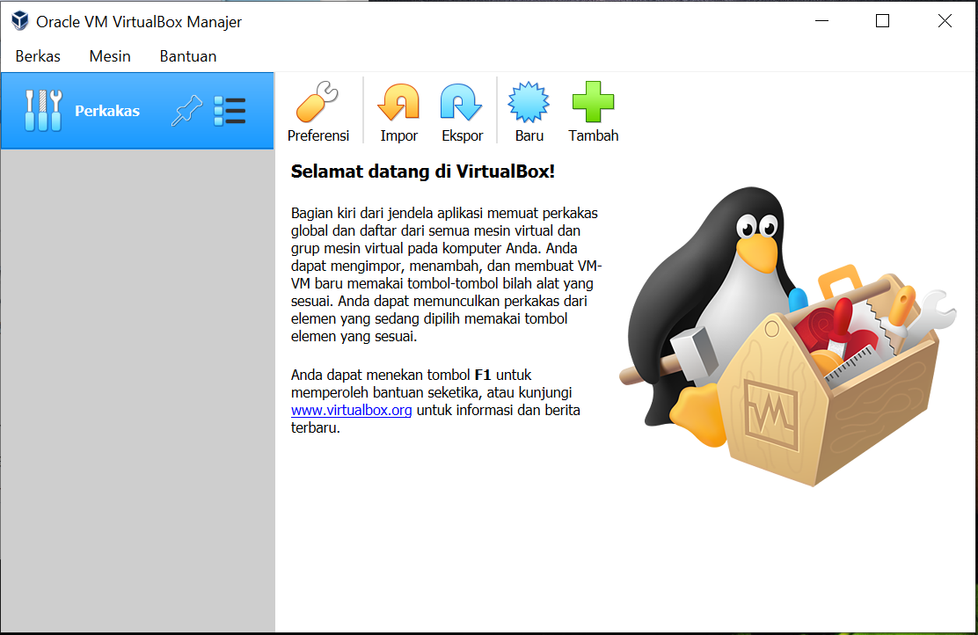

* Virtual Machinenya saya beri nama “Ubuntu Server 20.04.1” dan pada bagian “Tipe” dan “Versi” telah terisi otomatis mengikuti Ubuntunya

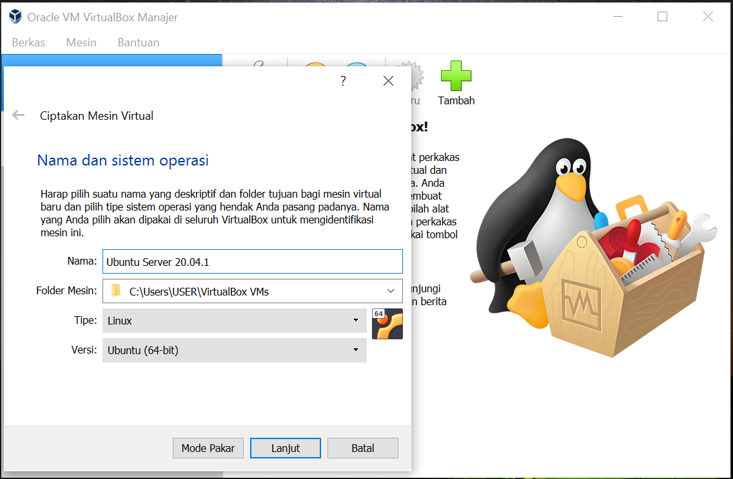

* Untuk selanjutnya, saya hanya mengikuti rekomendasi dari Virtual Box nya dan tinggal klik lanjut

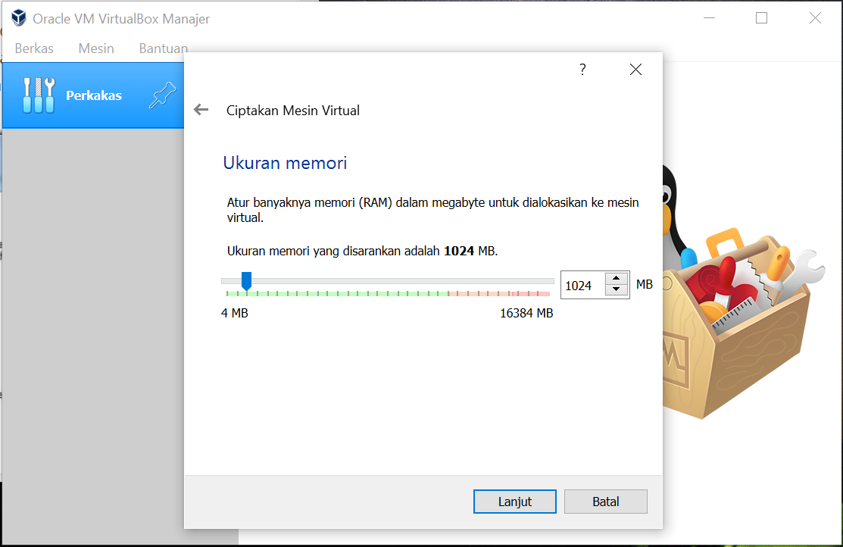 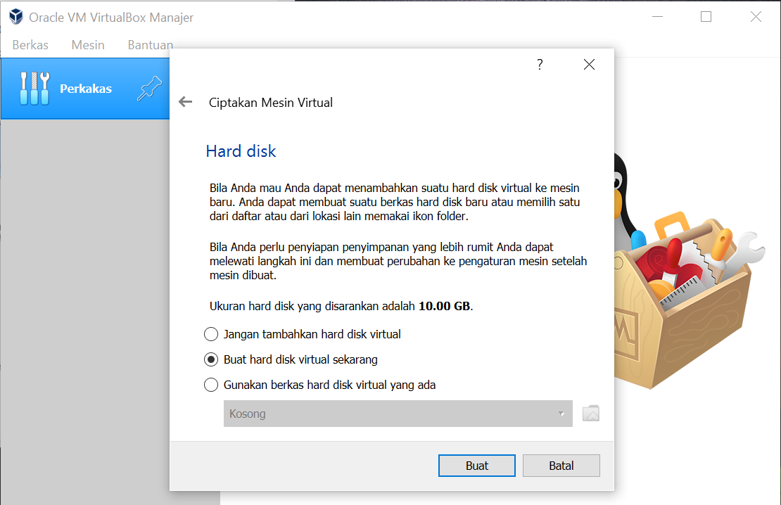

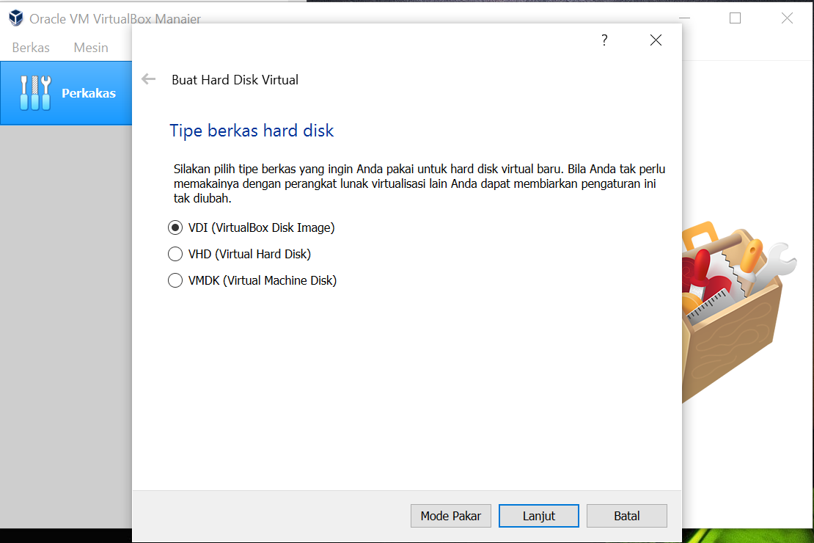 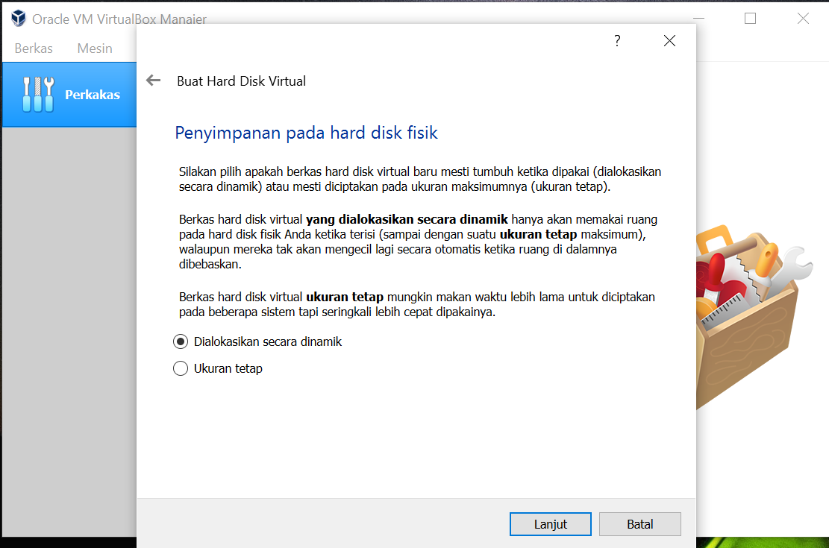

* Selanjutnya klik “Buat”

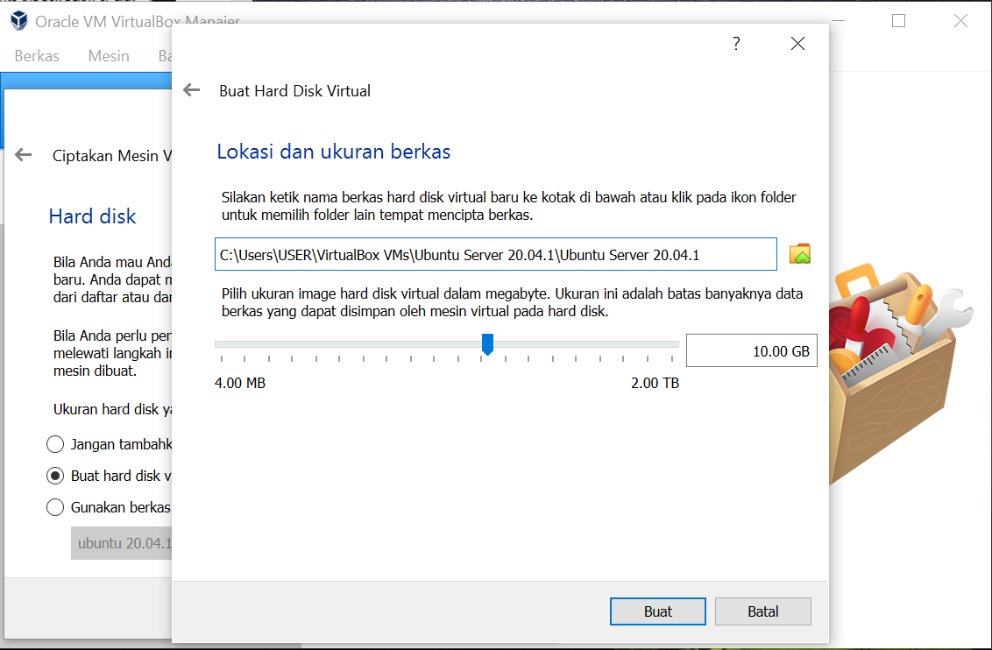

* Setelah dibuat Virtual Machine Ubuntu Servernya, disetting terlebih dahulu “Penyimpanan” dan “Jaringan” di “Pengaturan”

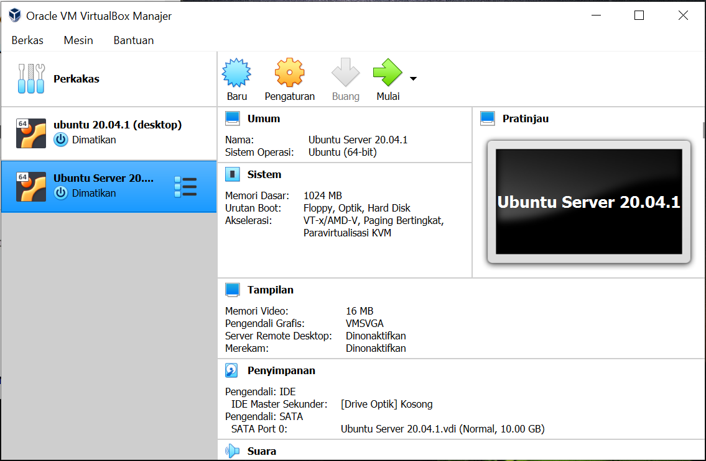

* Untuk “Jaringan” pada bagian “Adaptor 1” pilih “Adaptor Ter-bridge”

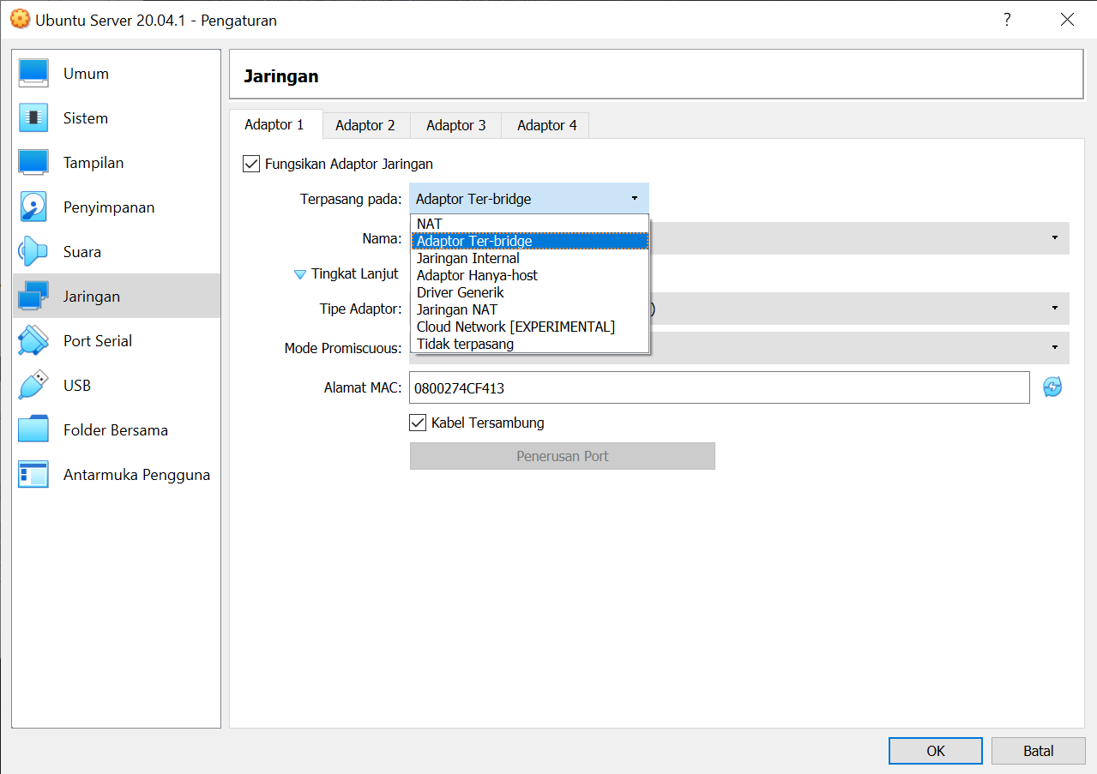 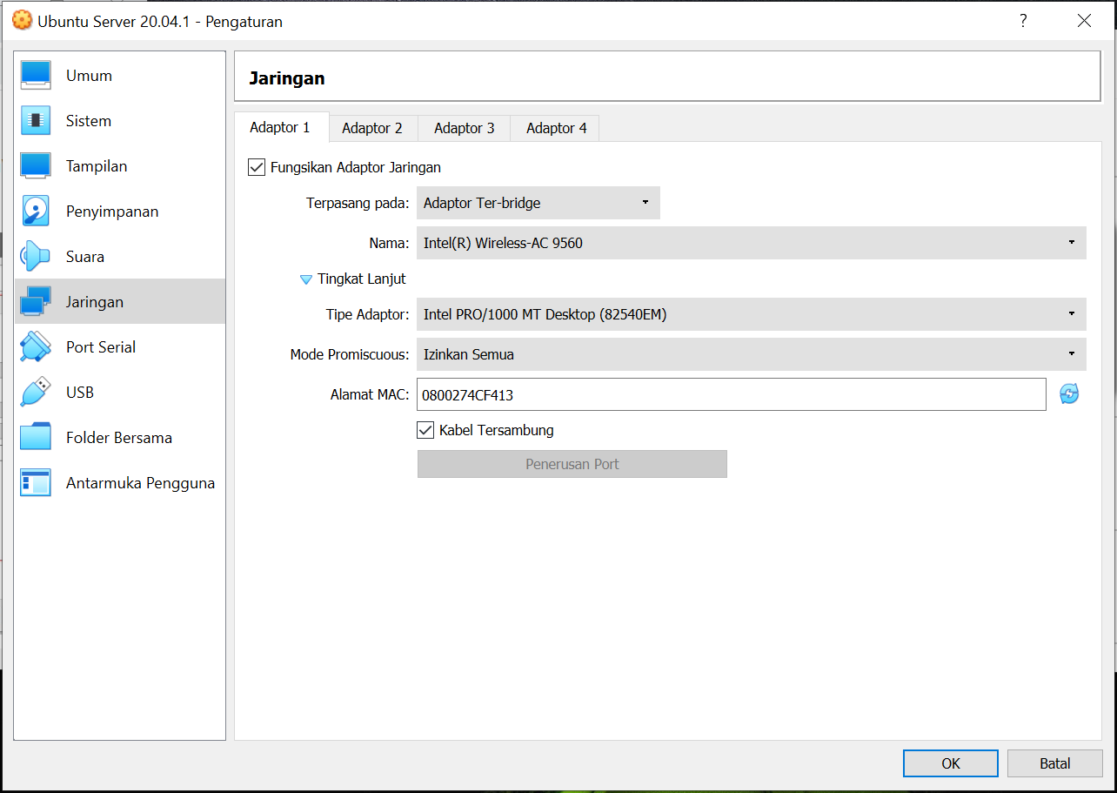

* Untuk “Penyimpanan” klik pada bagian “Tambah drive optic” (gambar kotak kaset), kemudian pilih “Tambah”

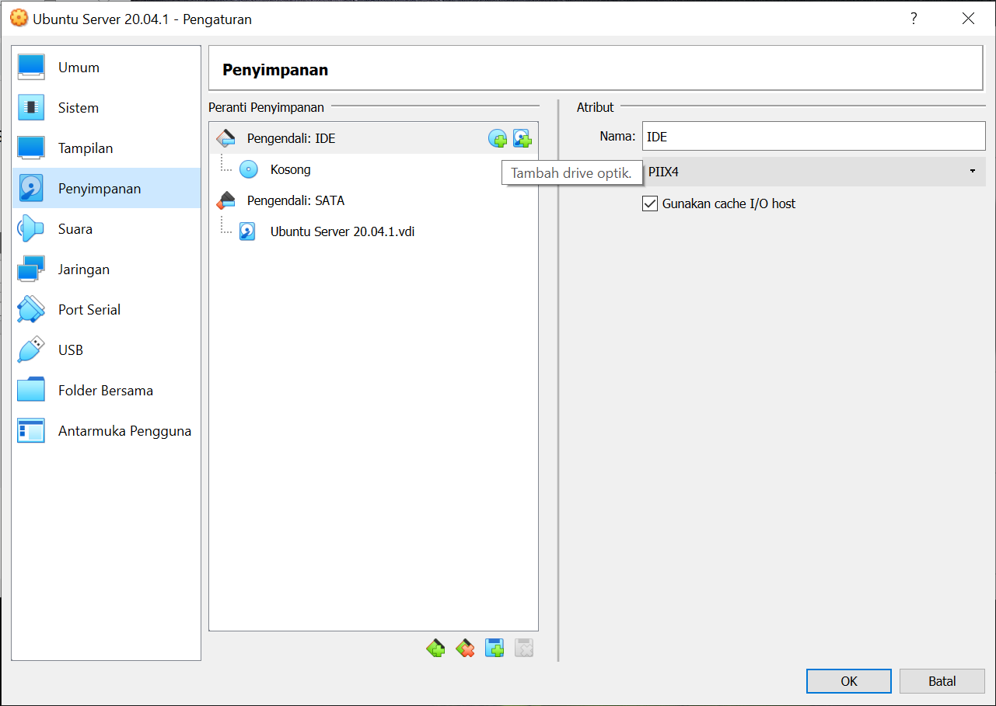 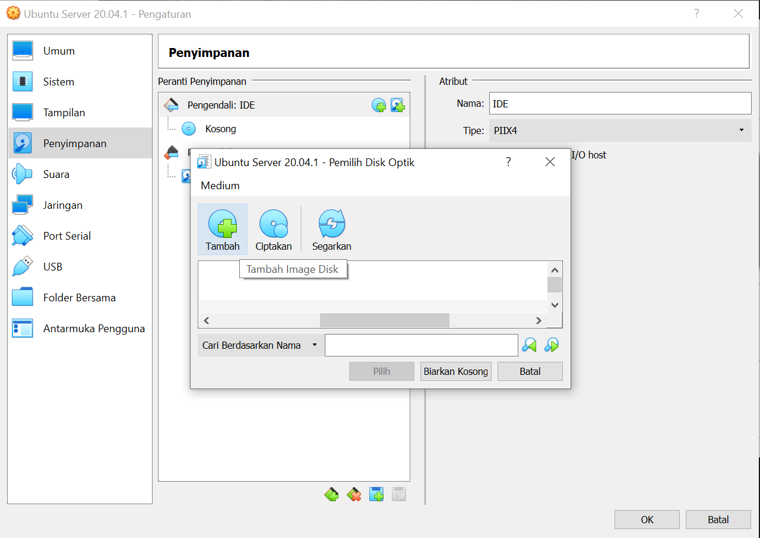

* Pilih file .iso Ubuntu Server yang telah didownload, klik “Open” dan klik “Pilih” pada Ubuntu Server .iso nya

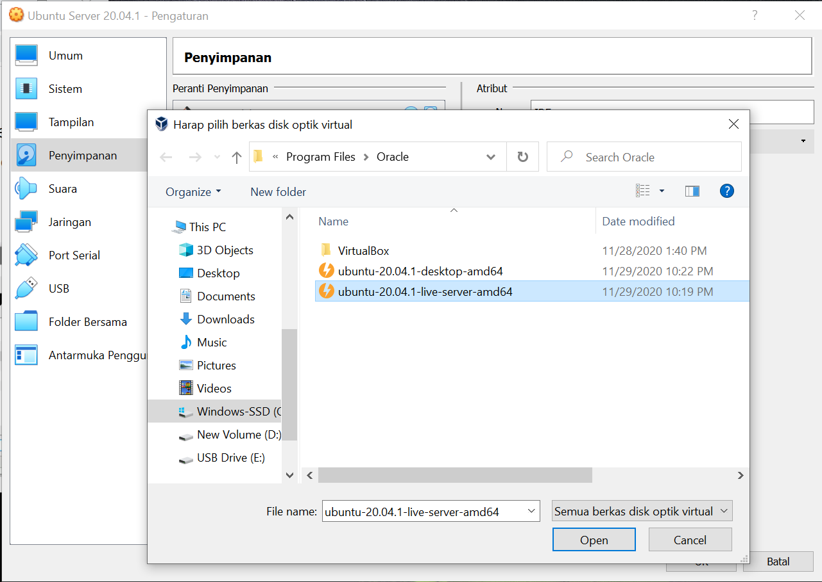 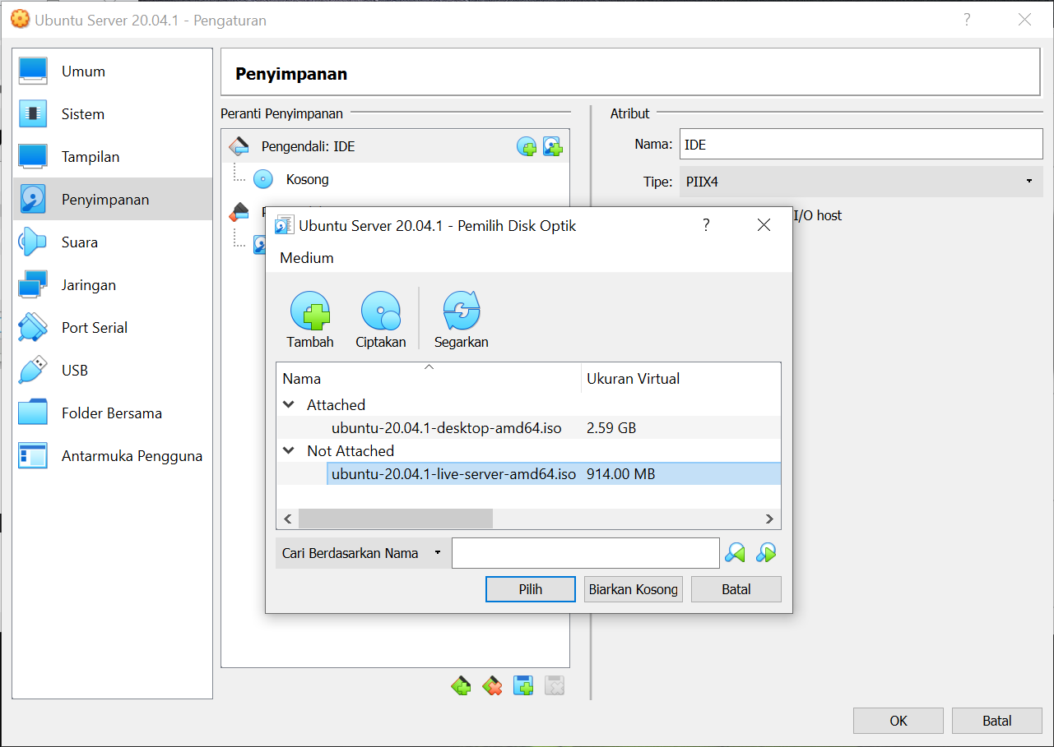

1. Setelah membuat Virtual Machine Ubuntu Servernya, Ubuntu Server nya siap diinstall.

* klik “Mulai” dan tunggu proses pemulaiannya

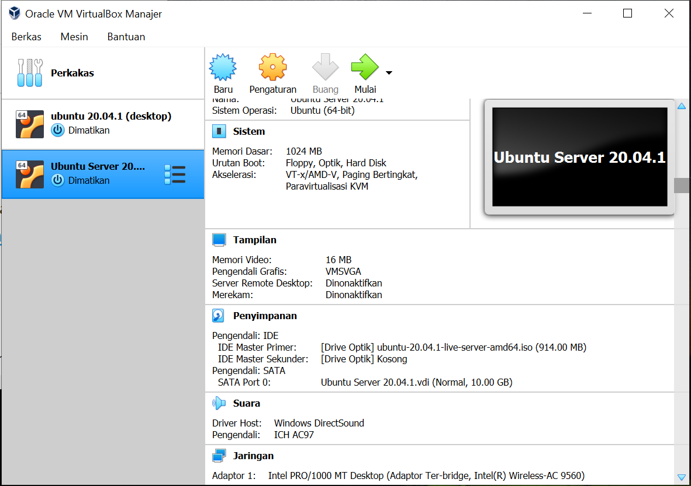 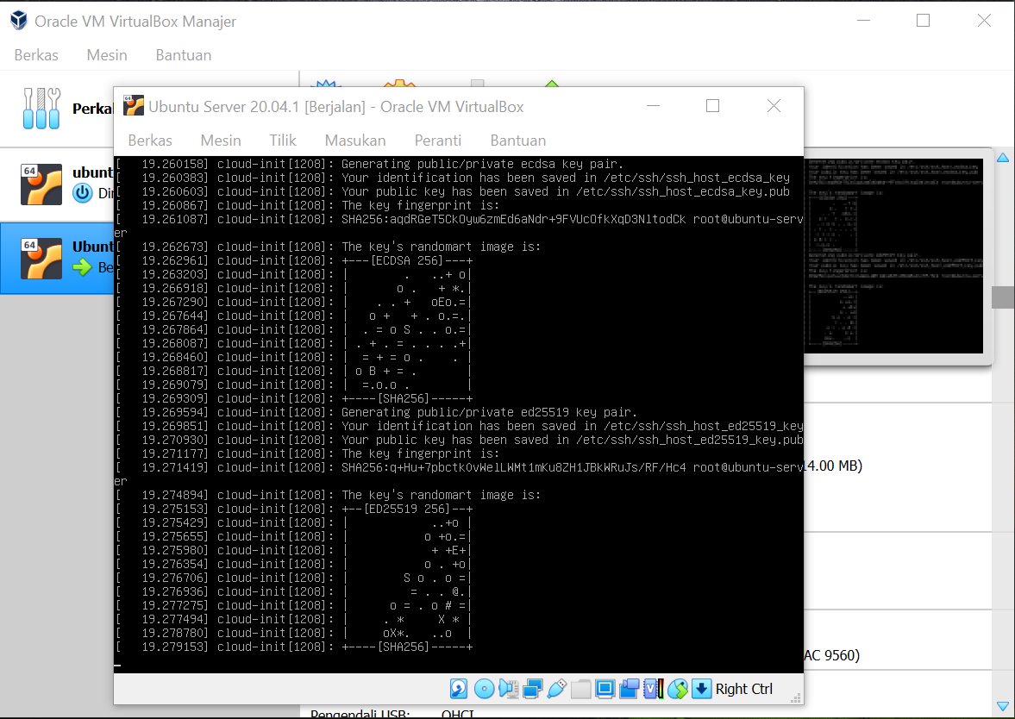

* Pilih bahasanya “English”. Selanjutnya bisa pilih antara “Continue without update” atau “Update to the new installer”. Disini saya pilih “Continue without update”

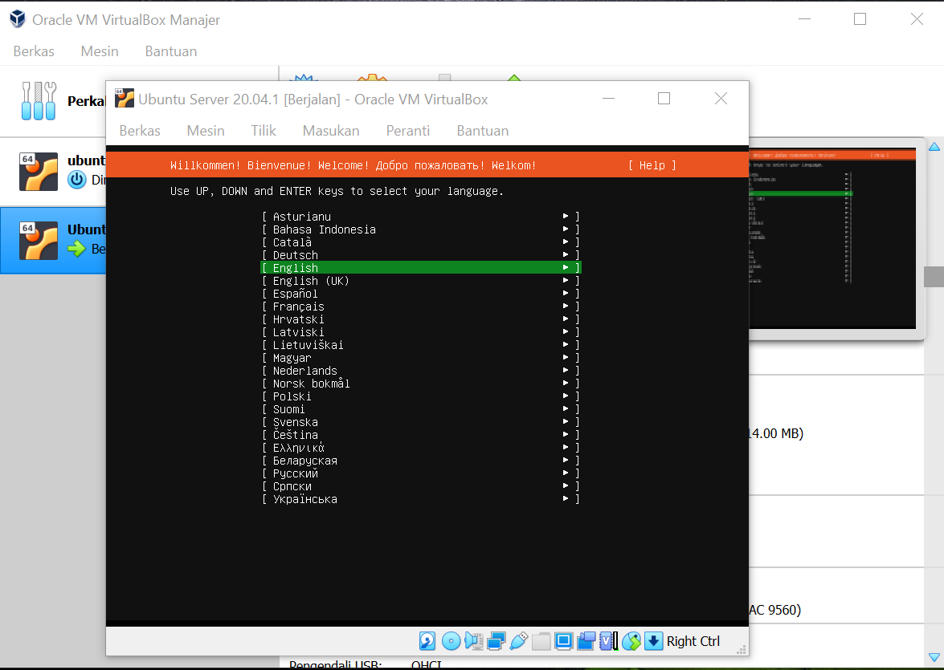 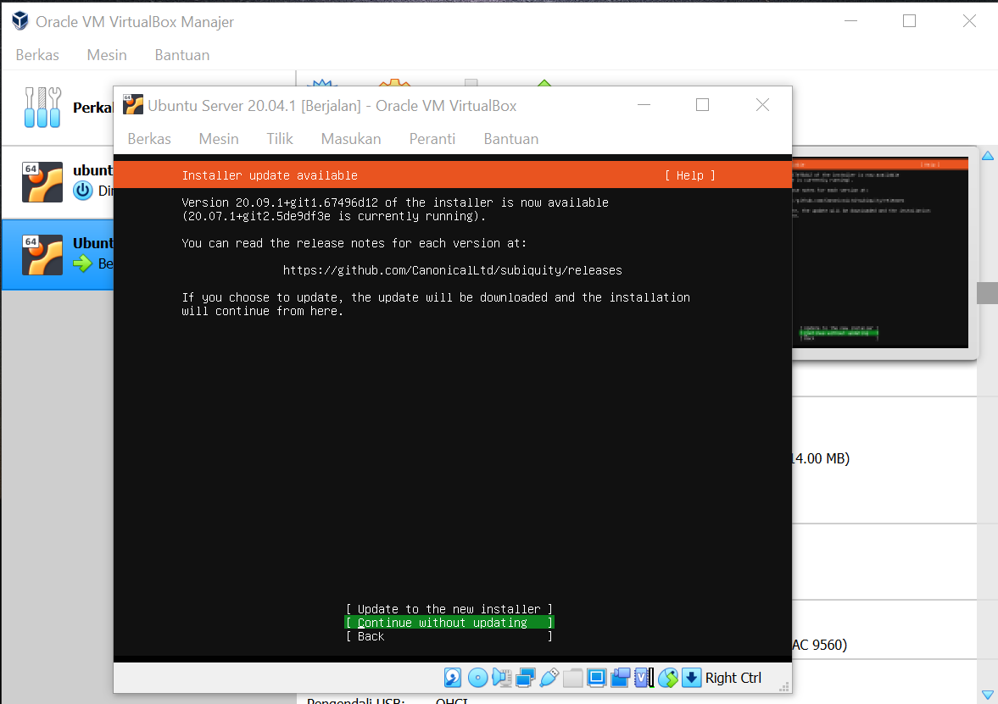

* Untuk selanjutnya, saya hanya klik “Done”

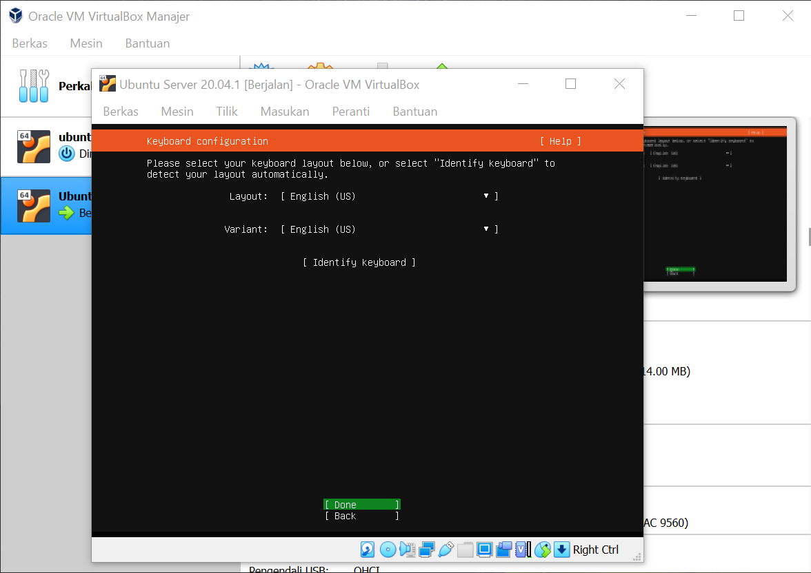 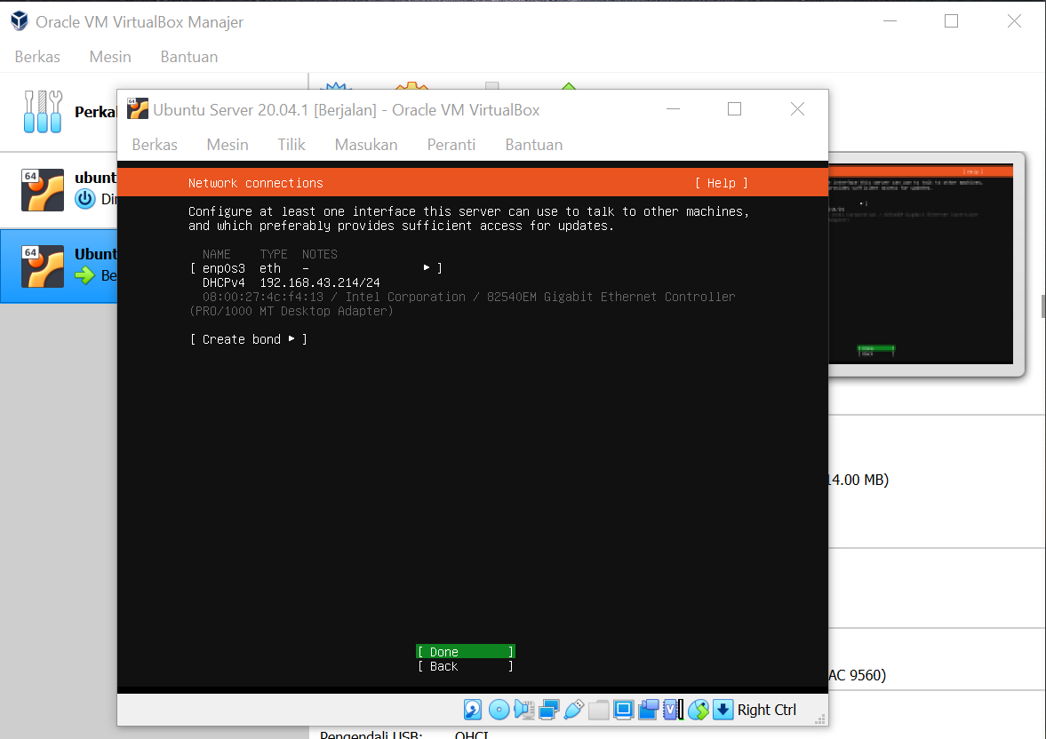

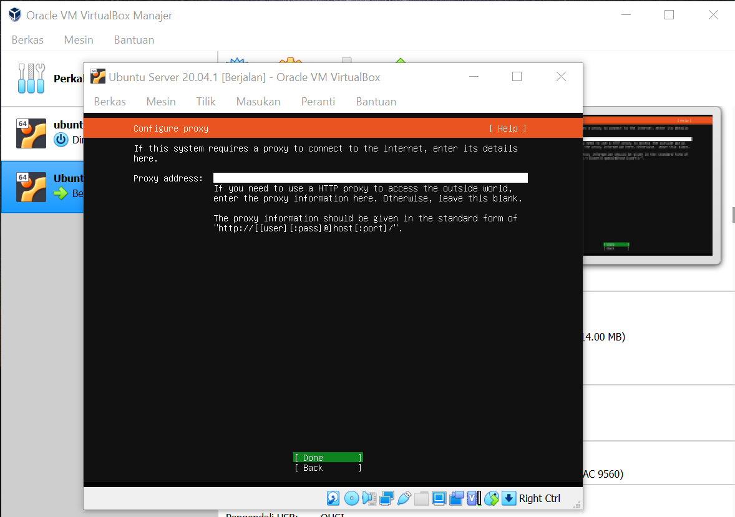 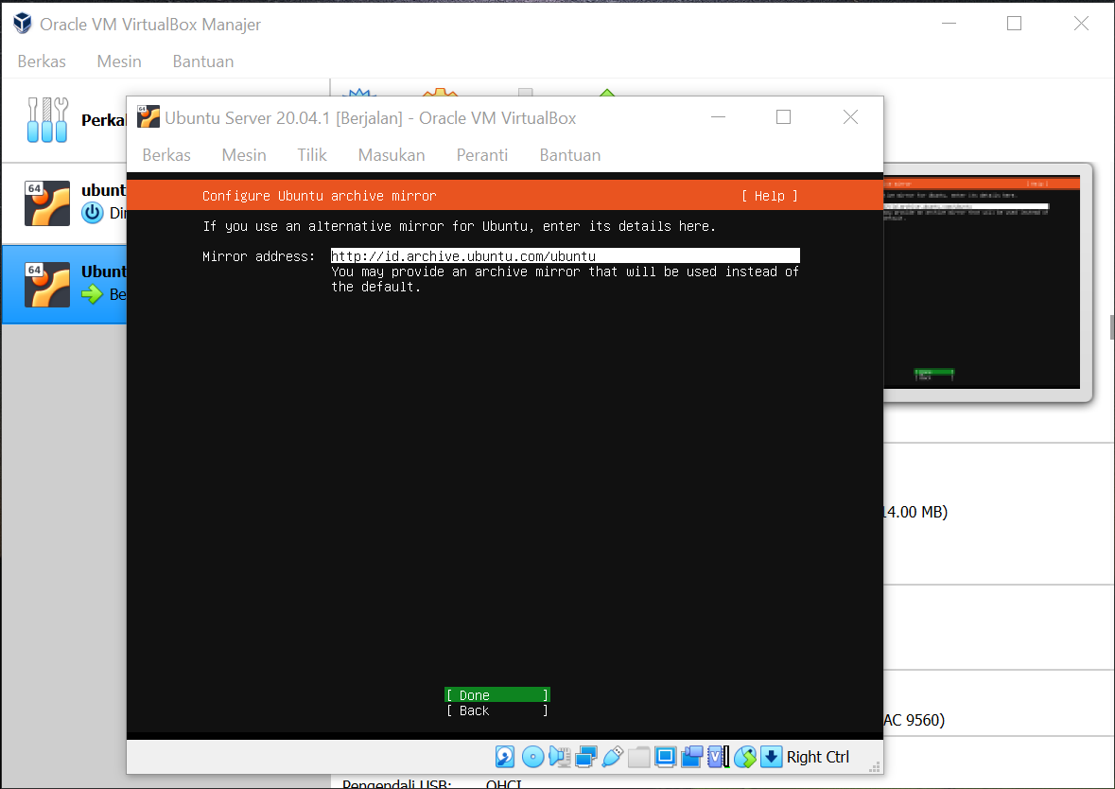

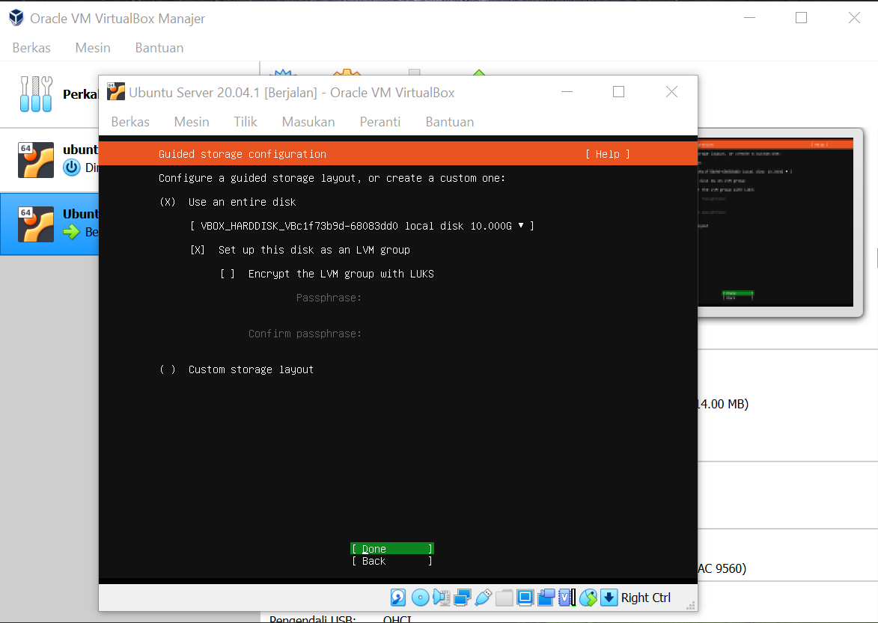 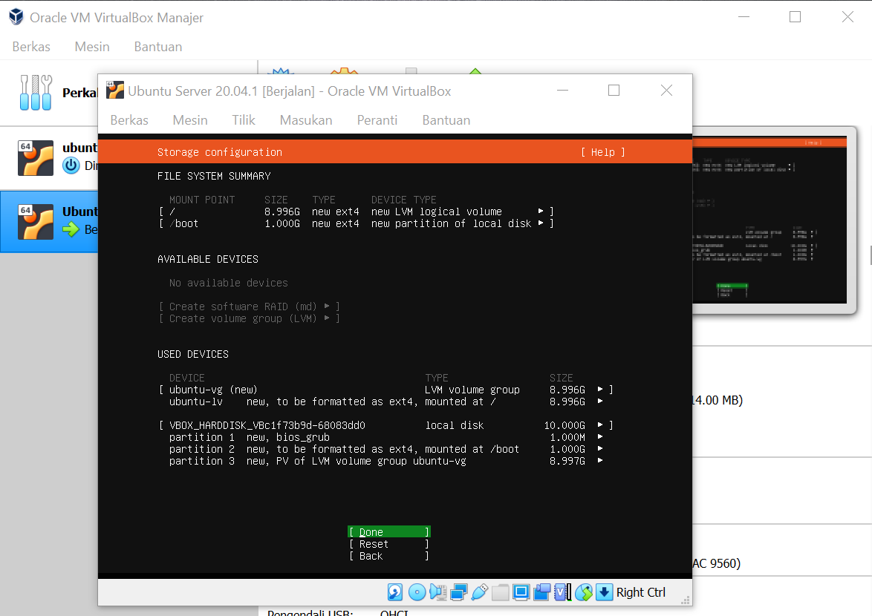

* Klik “Continue”

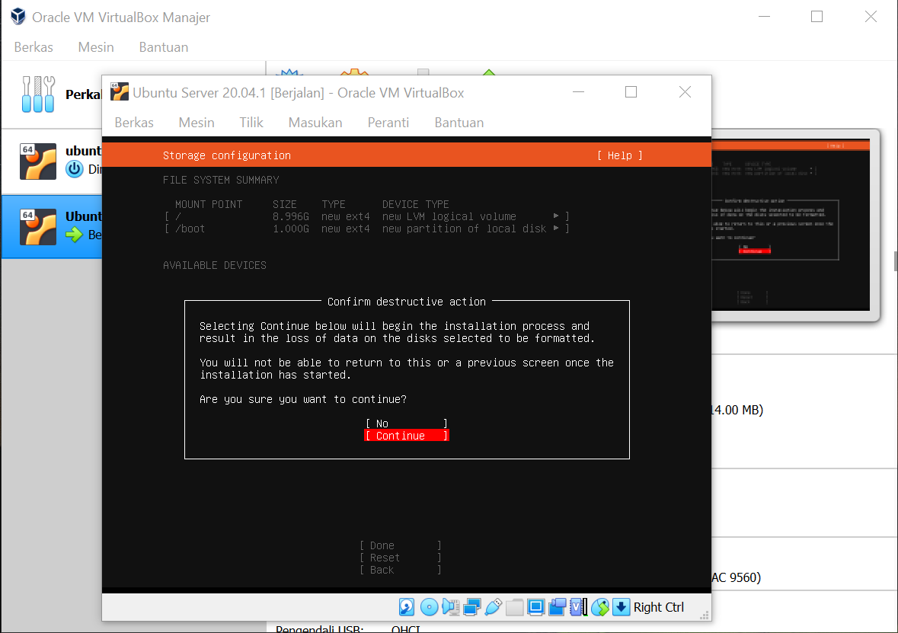

* Disini, isi datanya sesuai yang diinginkan

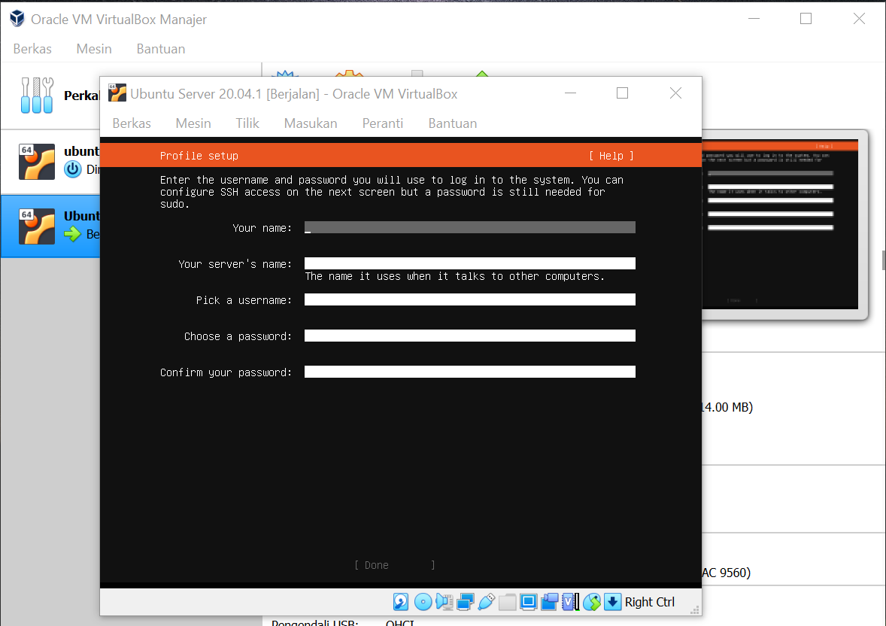

* Sama seperti sebelumnya, saya hanya klik “Done” disini

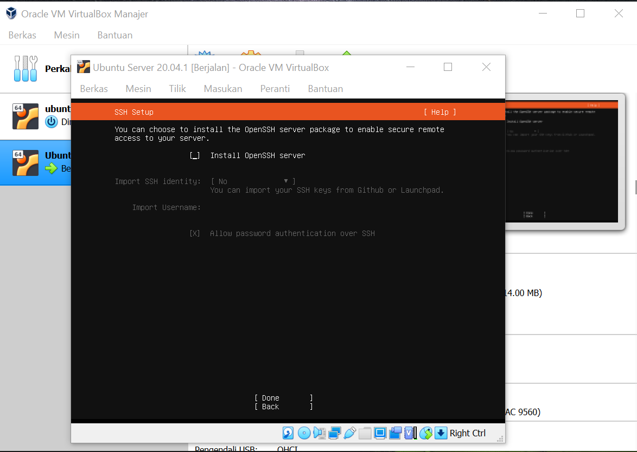 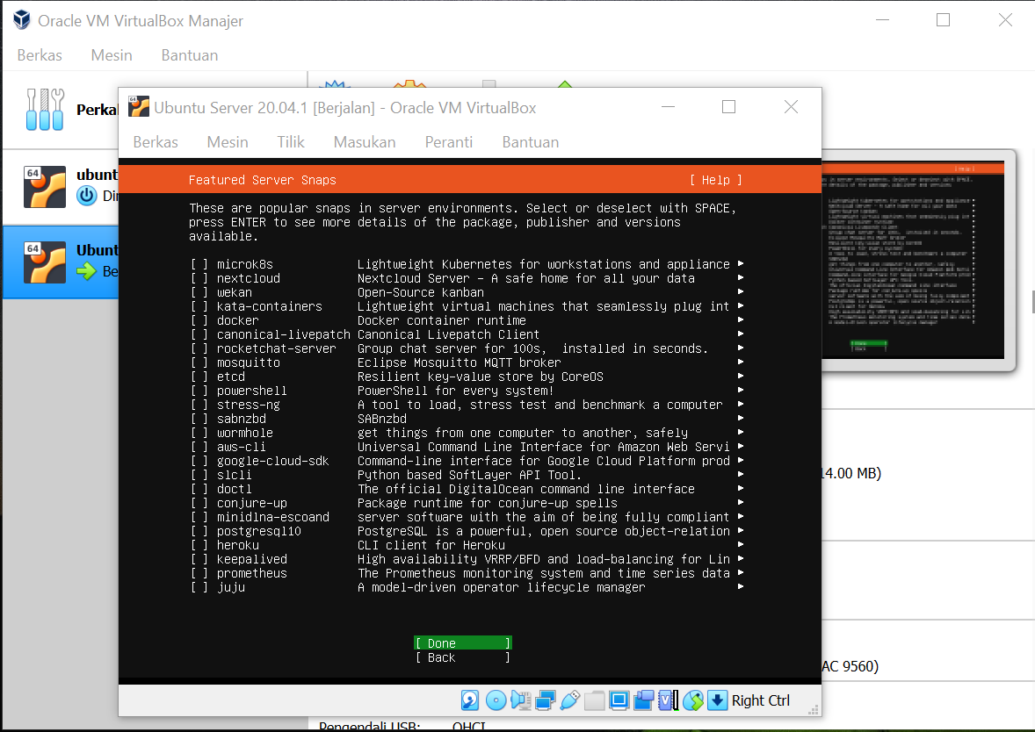

* Disini kita bisa pilih untuk menunggu sampai selesai proses updatenya atau pilih “Cancel update and reboot”. Saya pilih “Cancel update and reboot”. Setelah itu, tunggu proses reboot sampai selesai

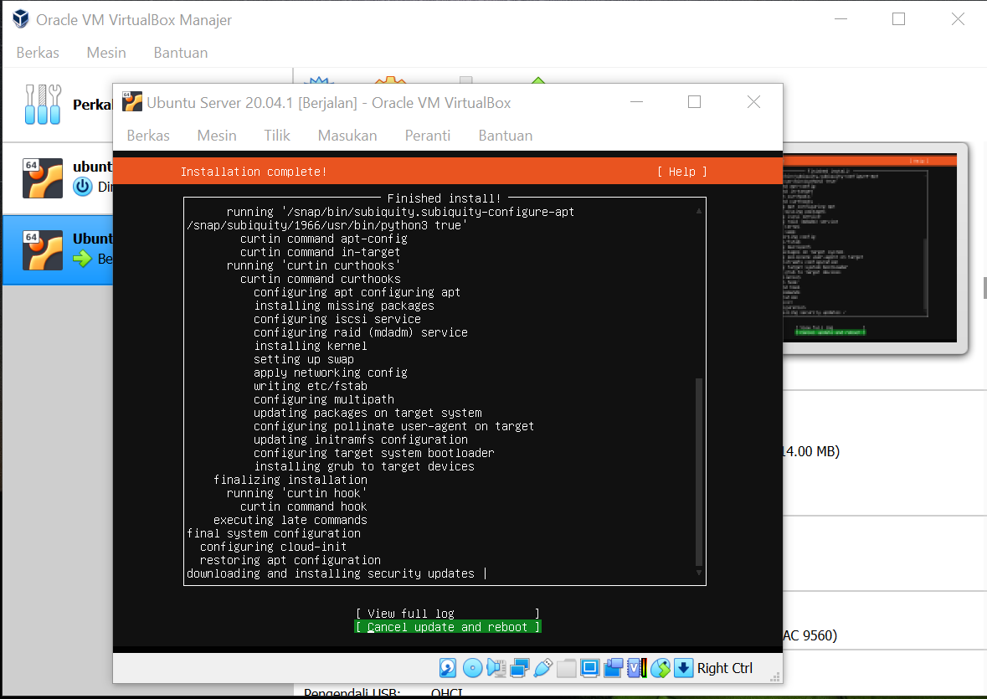 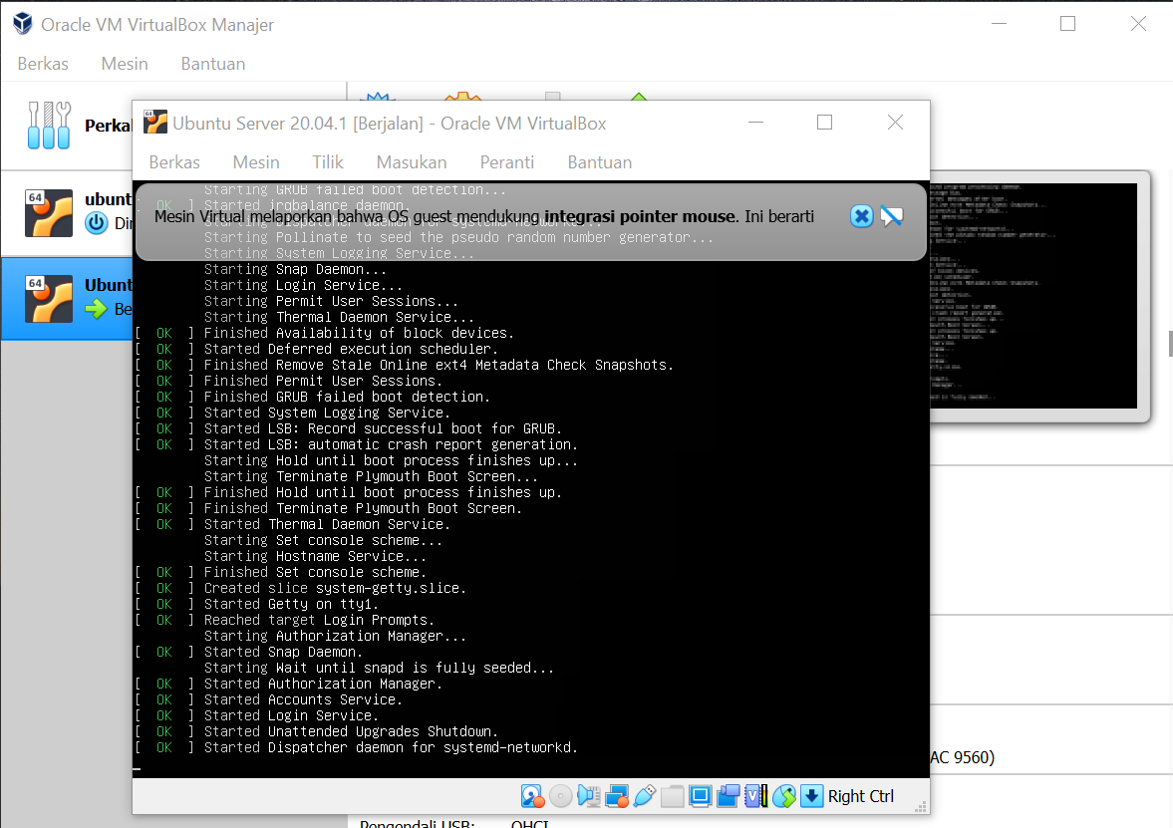

* Server Ubuntu telah terinstal dan selanjutnya log in menggunakan user name dan password yang telah dibuat

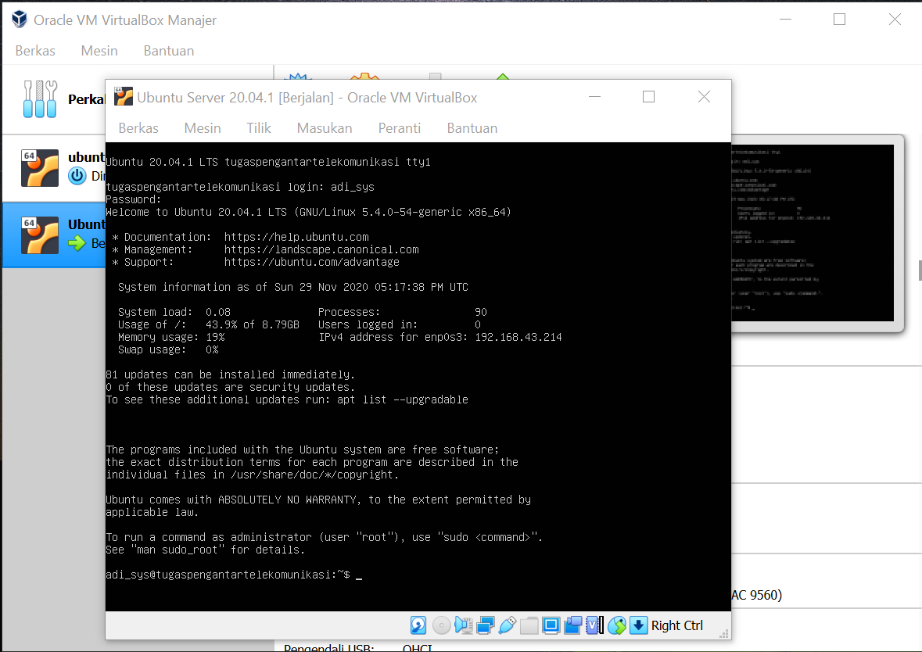

1. Selanjutnya adalah proses instal SSH sebelum ip address dimasukkan ke PuTTy

* Ketik sudo apt-get install openssh-server dan tunggu proses instalasi sampai selesai

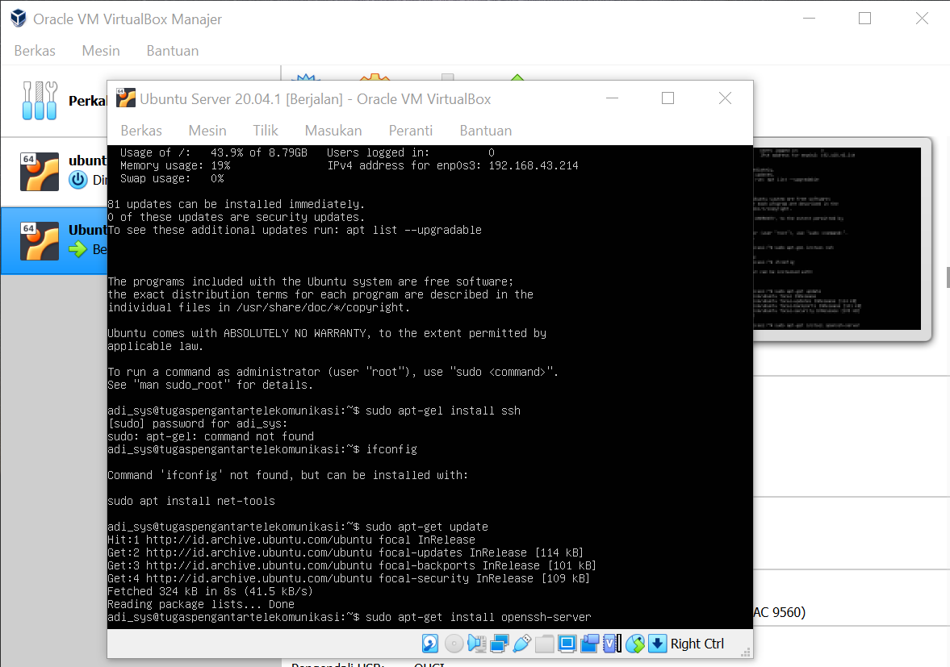

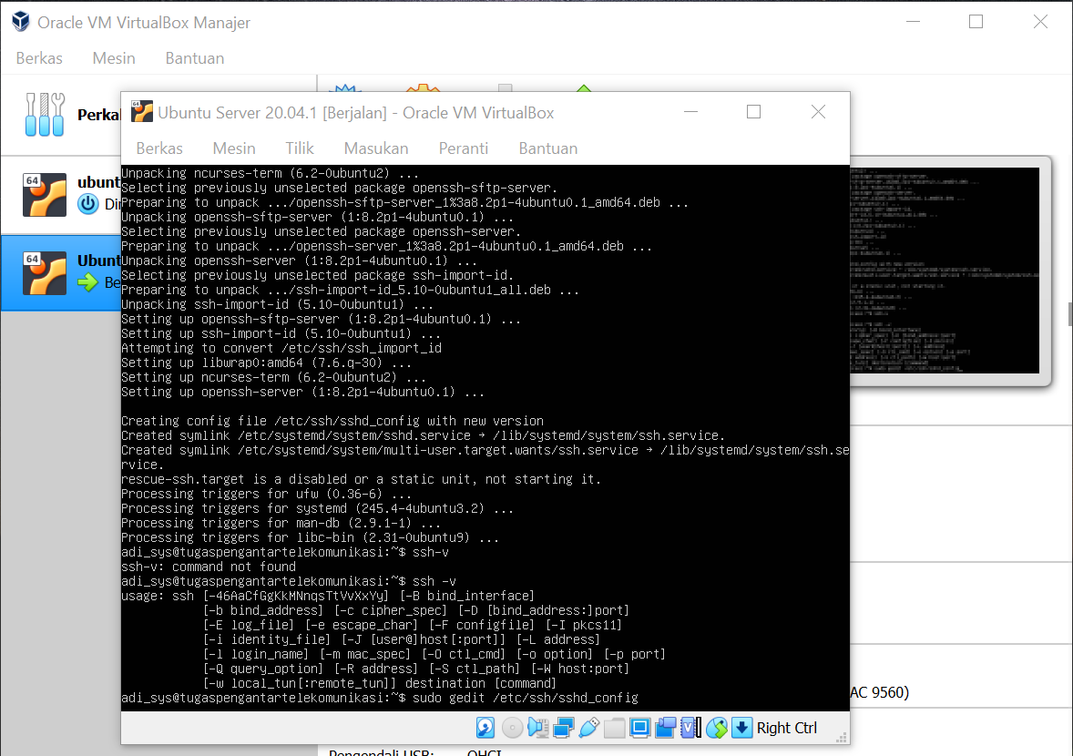

* Setelah terinstall, ketik ssh -v untuk melihat “usage ssh” atau pemakaian ssh agar bisa mengetahui apakah SSH telah terinstall atau belum. Selanjutnya ketik sudo apt install net-tools untuk menginstall net tools agar bisa melihat info IP kita dengan mengetik ifconfig

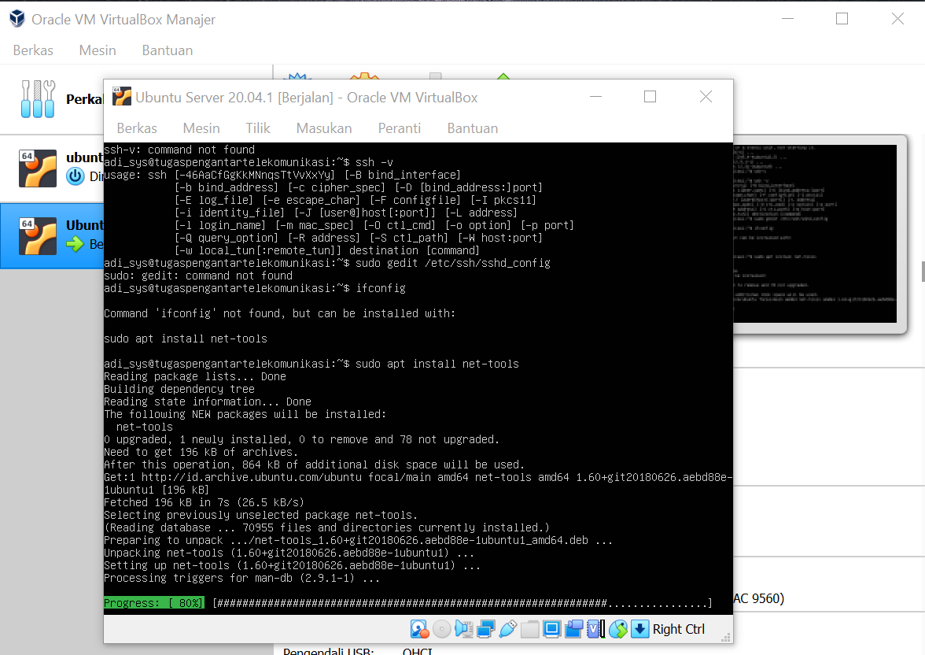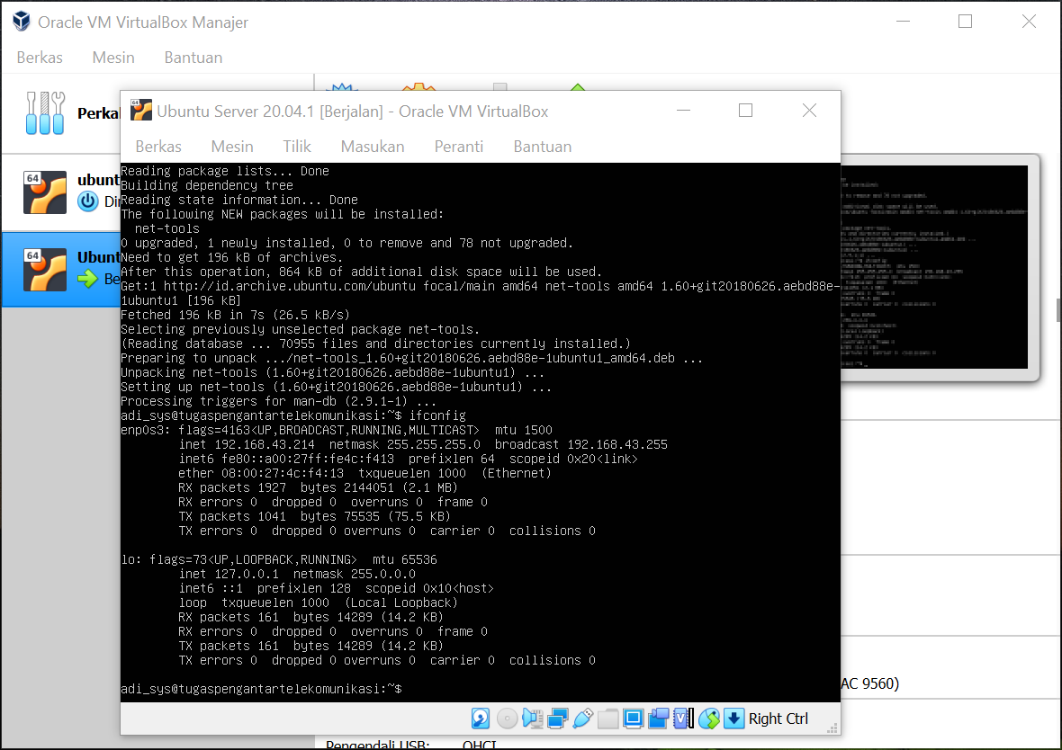

* Selanjutnya buka aplikasi PuTTy dan masukkan IP Address yang didapat. Apabila muncul “PuTTy Security Alert”, klik “Yes”

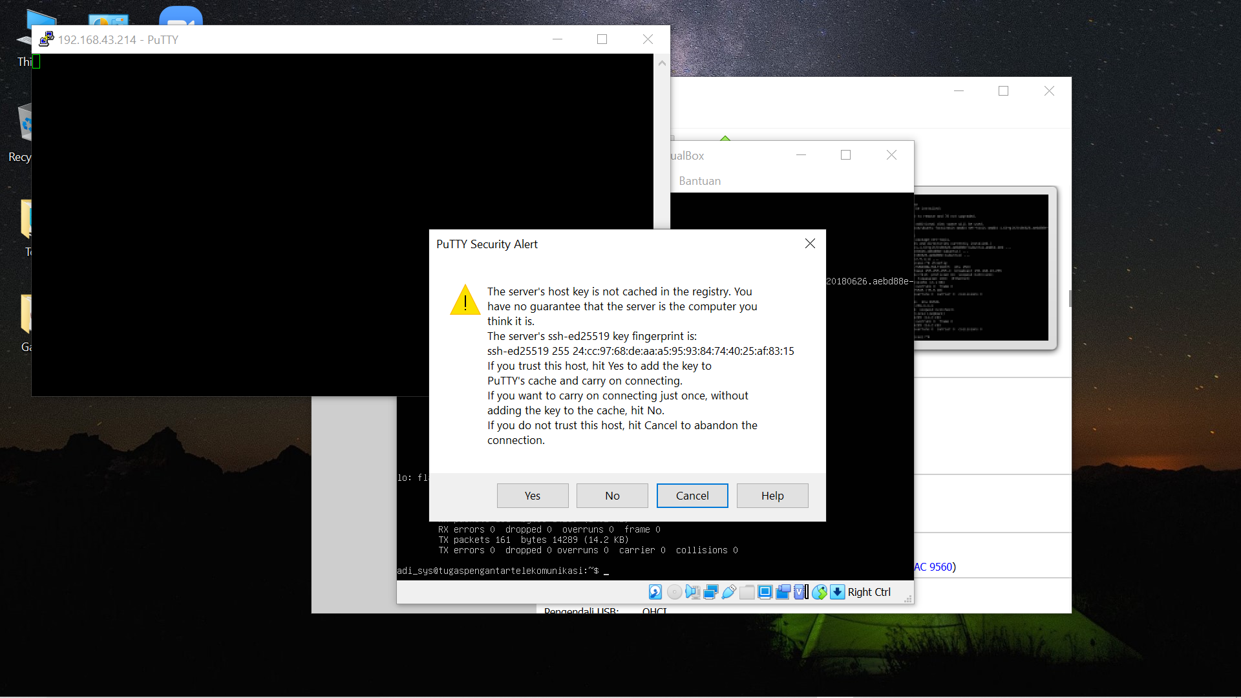

* Masukkan username dan password, dan Ubuntu Server bisa diremote dengan PuTTy.

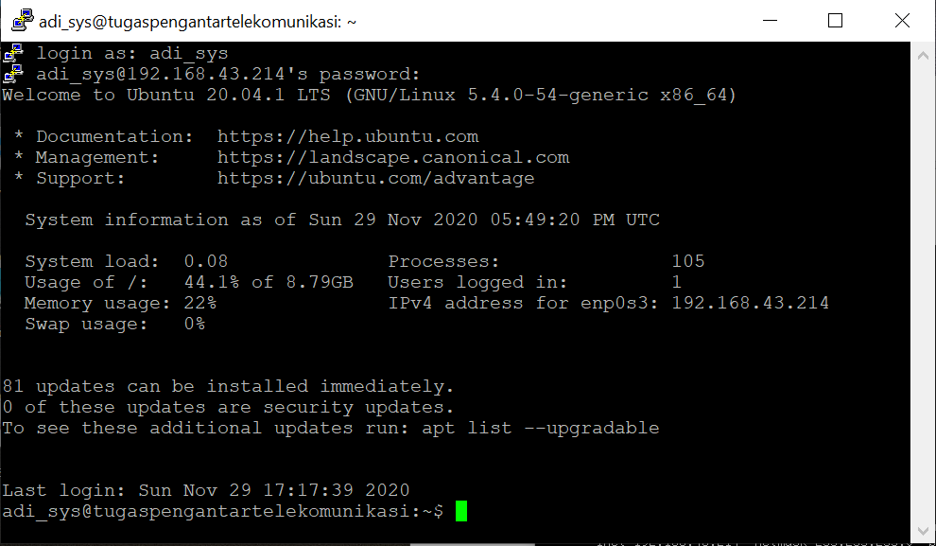

* Ketik ping “IP Address kita” untuk melihat IP Address Client kita apakah terhubung dengan Host (Server)

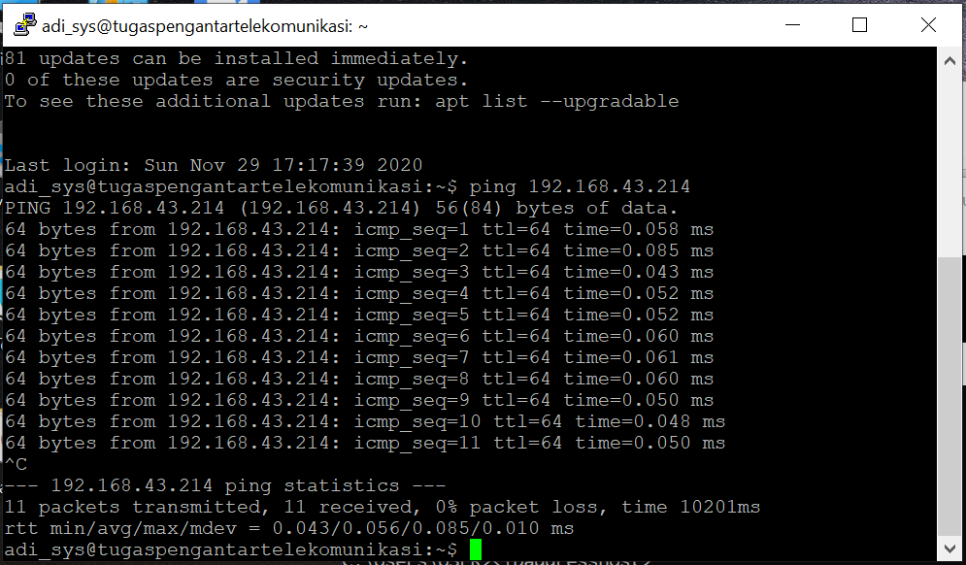

Ping berhasil, artinya Client Host (Server) terhubung.

1. Selanjutnya instalasi LAMP stack untuk memungkinkan server meng-host situs web dan aplikasi web yang dinamis.
2. Sekarang ketik sudo apt-get install apache2 untuk menginstall apache2 supaya Ubuntu Server bisa menjalankan web

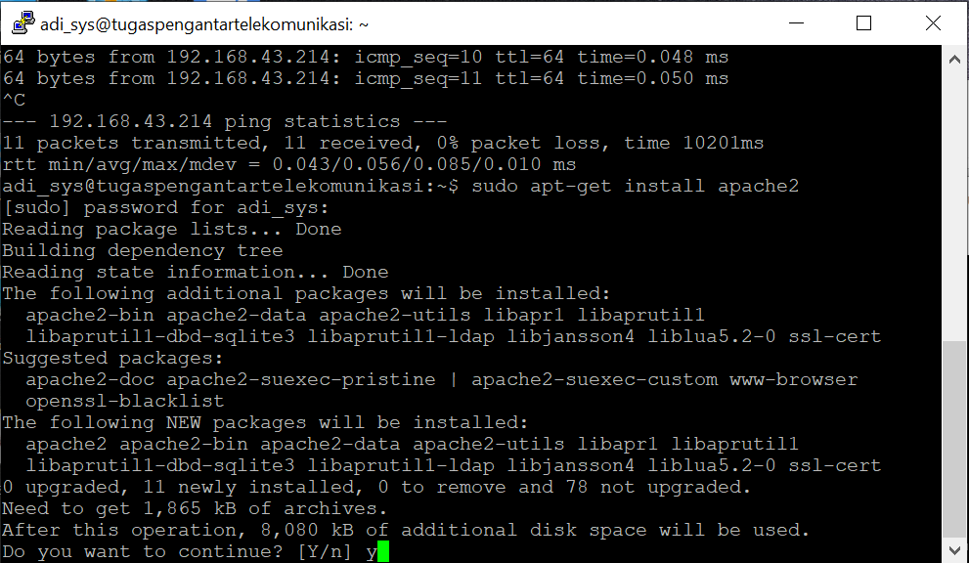

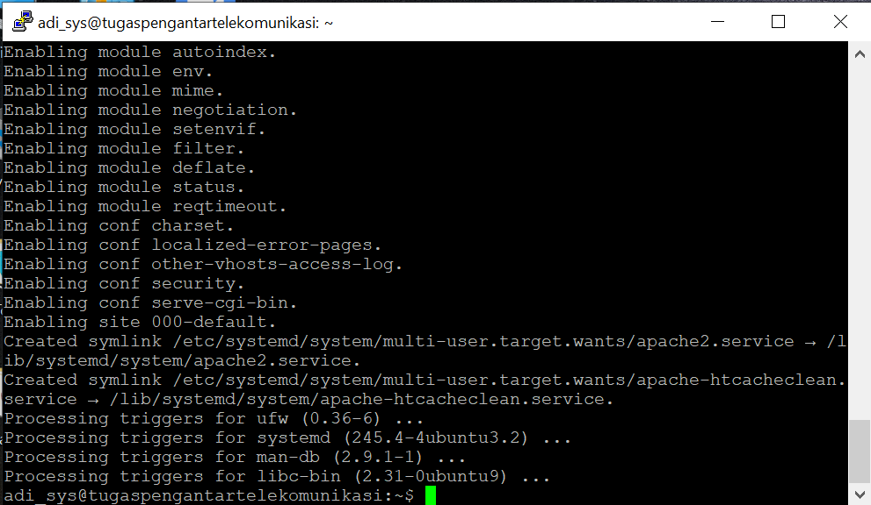

* Setelah terinstall, buka web browser untuk membuka halaman server dengan ketik IP Address Server kita. Setelah itu akan muncul page default seperti dibawah ini.

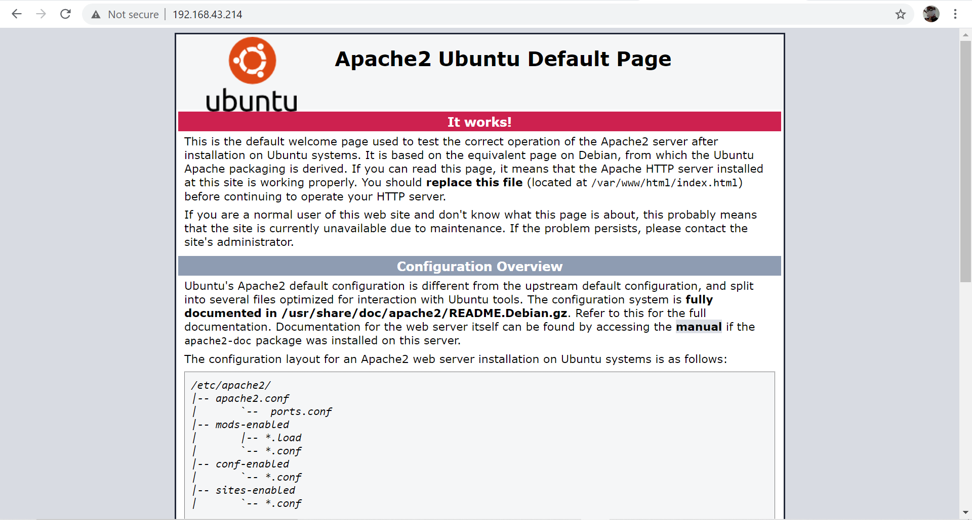

* Disini terjadi perubahan IP Address saya pada 3 angka terakhir dimana awalnya 214 sekarang menjadi 213. Saya tidak tahu apa penyebab berubahnya IP Address saya.

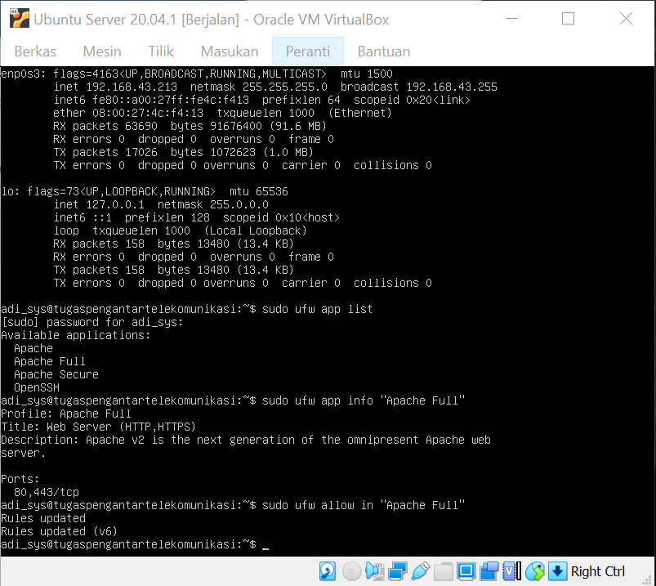

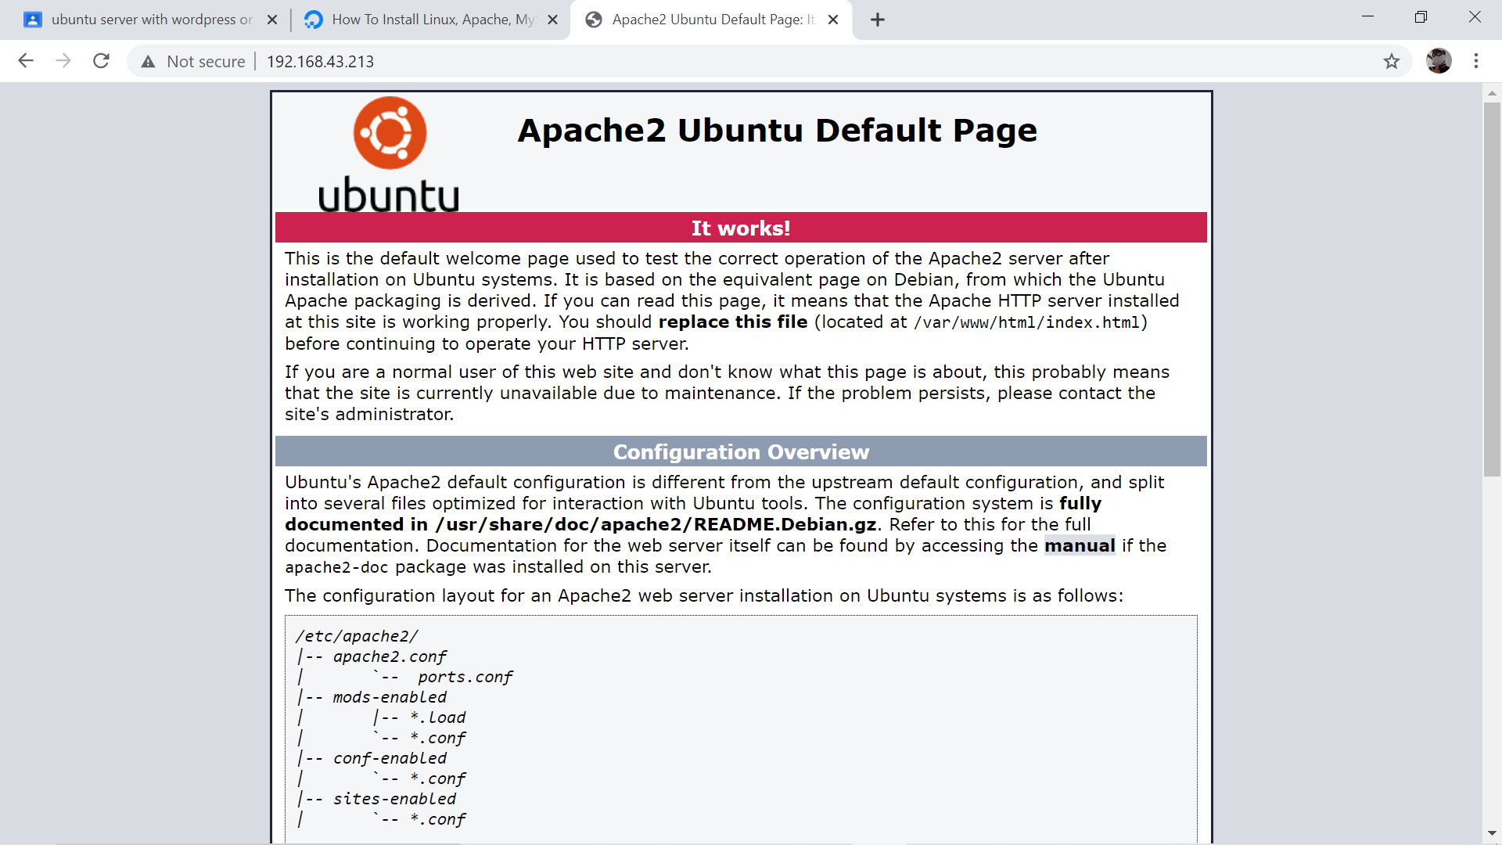

1. Sekarang ketik sudo apt install mysql-server untuk menginstall MYSQL. MYSQL mengatur dan menyediakan akses ke database tempat situs kita menyimpan informasi.

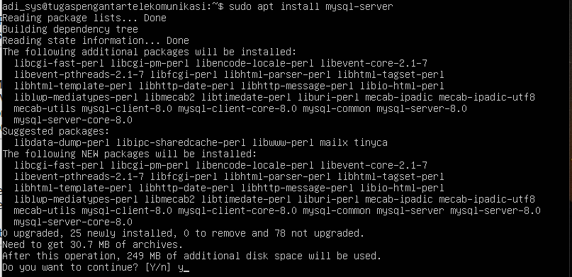

1. Sekarang ketik sudo apt install php libapache2-mod-php php-mysql (ini seharusnya akan menginstall PHP tanpa masalah) untuk menginstall PHP.

PHP dapat menjalankan skrip dan terhubung ke database MySQL Anda untuk mendapatkan informasi, dan menyerahkan konten yang diproses ke server web Anda untuk ditampilkan.

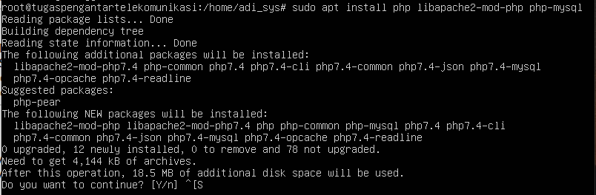

* Setelah install PHP, ketik sudo nano /etc/apache2/mods-enabled/dir.conf , karena disini kita akan memberitahu server web untuk lebih memilih file PHP daripada yang lain, jadi buat Apache mencari file index.php terlebih dahulu.



* Setelah itu akan muncul tampilan seperti dibawah ini. Pindahkan posisi “index.php” ke depan “index.html”

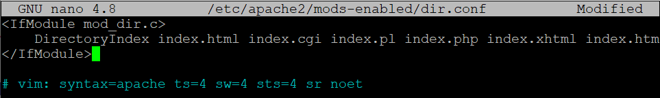

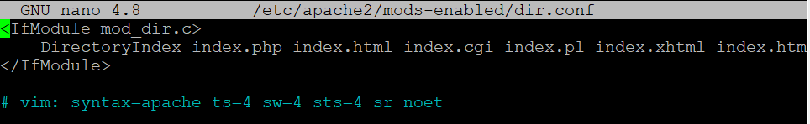

* Setelah itu, disini saya memeriksa status apache2 dengan sudo systemctl status apache2 dan memulai ulang server web Apache agar perubahan dikenali dengan mengetik sudo systemctl restart apache2

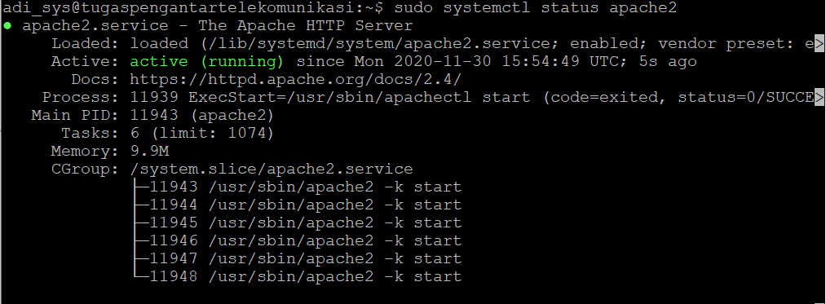



1. Sekarang pemasangan Virtual Host

* Buat direktori untuk domain kita. Ketik sudo mkdir /var/www/”Domain_Kita” , disini domain saya adalah AdiNugroho.com



* Selanjutnya menetapkan kepemilikan direktori. Ketik sudo chown -R $USER:$USER /var/www/”Domain_Kita”



* Ketik sudo chmod -R 755 /var/www/”Domain_Kita” untuk memastikan izin root web kita



* Selanjutnya membuat contoh halaman web index.html . Ketik nano /var/www/”Domain_Kita”/index.html



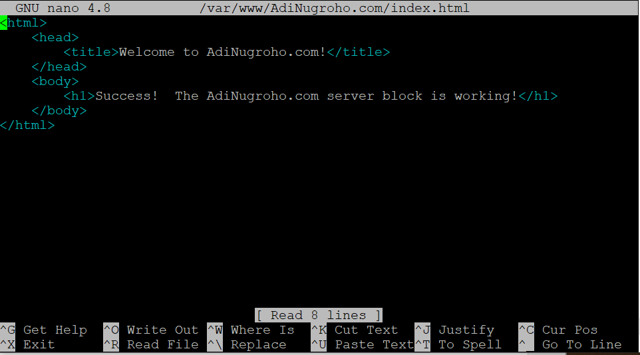

* Agar Apache dapat menyajikan konten ini, kita perlu membuat file host virtual dengan arahan yang benar. Ketik sudo nano /etc/apache2/sites-available/”Domain_Kita”.conf



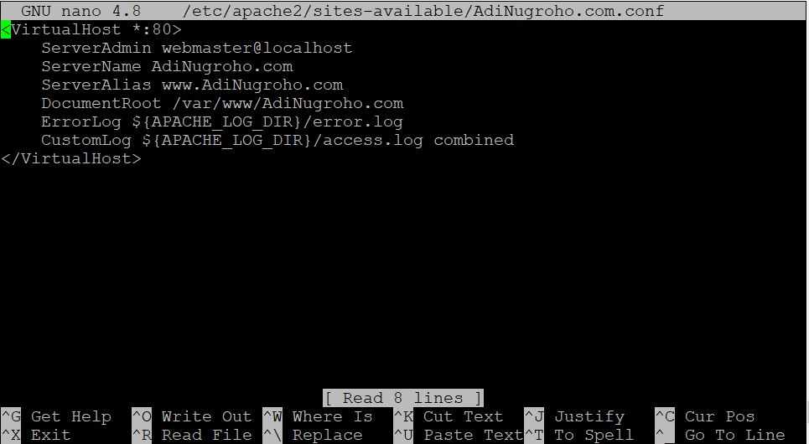

* Selanjutnya kita aktifkan situs yang dibuat tadi dengan mengetik sudo a2ensite your_domain.conf

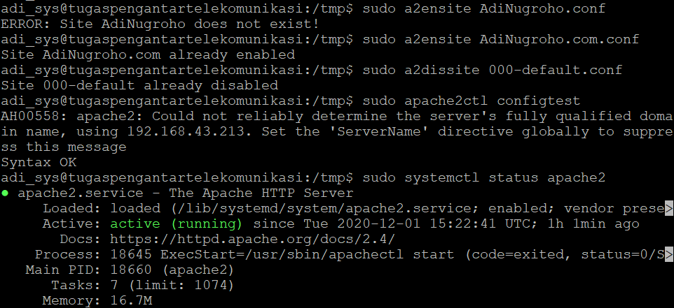

* Matikan default site yang ditentukan. Ketik sudo a2dissite 000-default.conf



* Selanjutnya, kita test untuk konfigurasi error. Ketik sudo apache2ctl configtest

Kita seharusnya akan melihat Syntax OK apabila tidak ada masalah.



* Mulai ulang server web Apache untuk menerapkan perubahan dengan mengetik sudo systemctl restart apache2



* Apache sekarang seharusnyua sudah bisa menjalankan HTML kita. Periksa dengan memasukkan IP Address kita di web browser dan seharusnya akan muncul tampilan sesuai pengaturan di HTML kita tadi

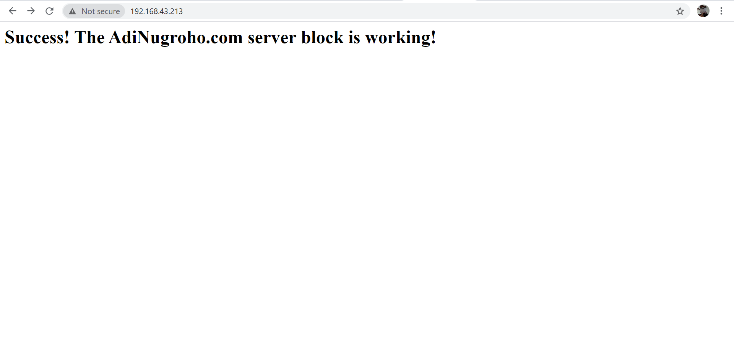

* Selanjutnya disini saya ingin mencoba PHP Processing. Ketik sudo nano /var/www/”Domain_Anda”/info.php . Setting php sesuai dibawah



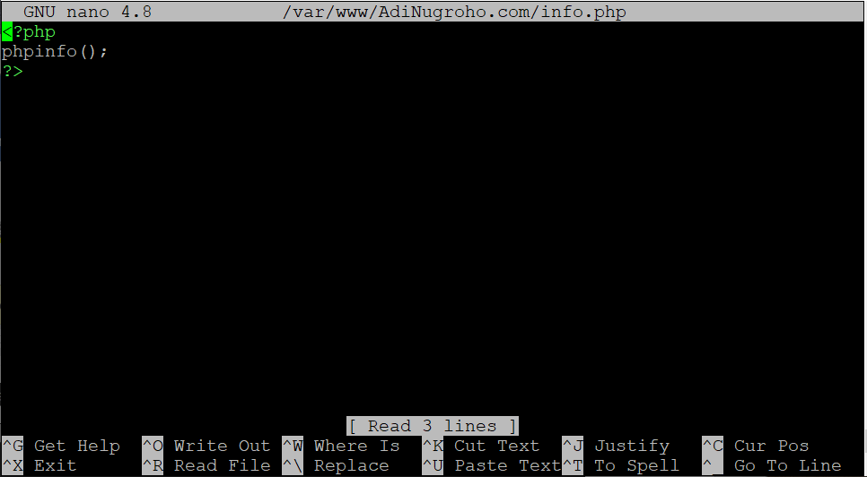

* Selanjutnya periksa info php di web browser dengan mengetik “IP_Address”/info.php

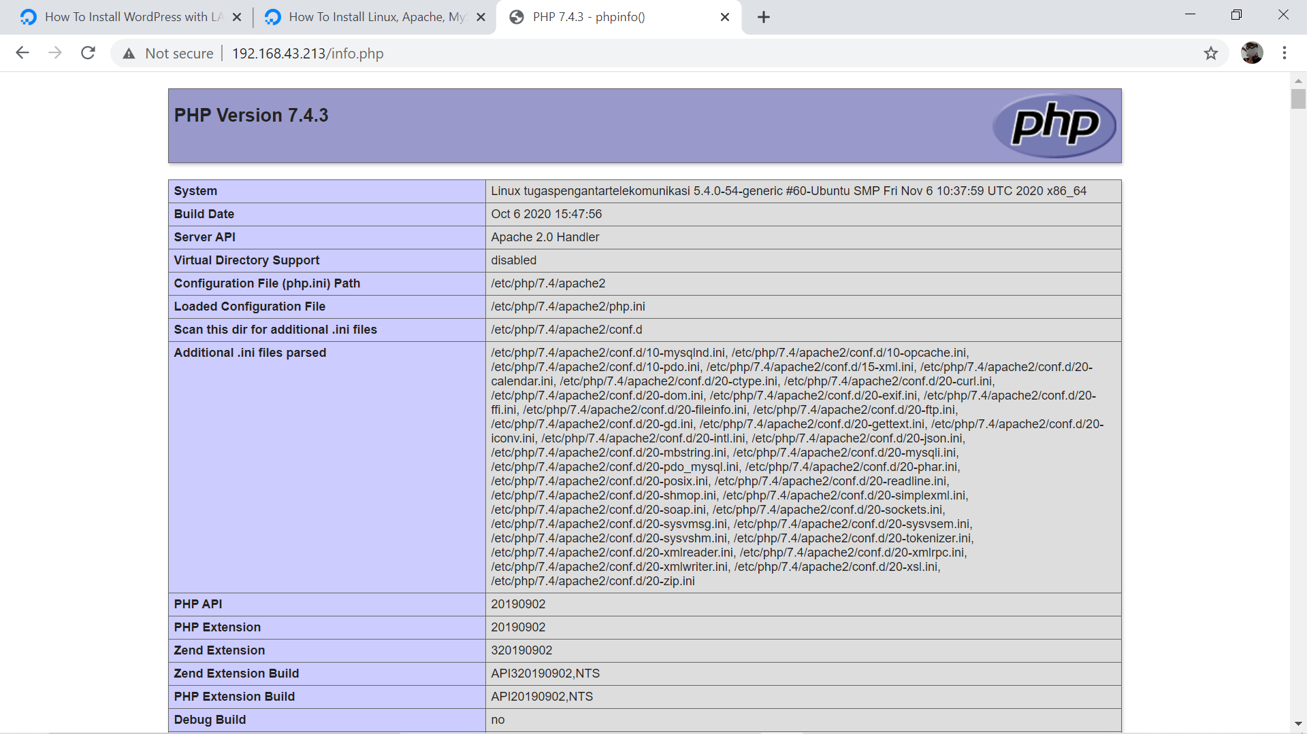

Demikian laporan pemasangan Ubuntu Server di Virtual Box dan pembuatan HTML. Disini saya tidak menyelesaikan sampai pemasangan wordpress dikarenakan terdapat beberapa kesulitan yang menghalangi saya untuk membuat wordpressnya. Terima kasih atas Perhatiannya.